Zasoby mieszkaniowe w województwie mazowieckim w 2025 r.
1,7%
Wzrost liczby mieszkań r/r
Rok 2025 był kolejnym, w którym odnotowano wzrost liczby mieszkań. Średnia wielkość mieszkania wyniosła ponad 74 m². W stosunku do roku poprzedniego zmniejszyła się przeciętna liczba osób na 1 mieszkanie. Spadła liczba oraz kwota wypłaconych dodatków mieszkaniowych.

Wielkość zasobów mieszkaniowych i ich lokalizacja
Mieszkania województwa mazowieckiego stanowiły ponad 16% zasobów mieszkaniowych w kraju

Według stanu w dniu 31 grudnia 2025 r. zasoby mieszkaniowe województwa mazowieckiego liczyły 2603,4 tys. mieszkań, co stanowiło 16,1% zasobów w kraju. W przeliczeniu na 1000 ludności wielkość zasobów mieszkaniowych województwa kształtowała się na poziomie 472,8 (w kraju 432,9); co oznacza wzrost w skali roku odpowiednio o 8,0 i 7,0 punktów. W porównaniu z 2024 r. przybyło 43,1 tys. mieszkań (wzrost o 1,7%). W miastach liczba mieszkań zwiększyła się o 31,2 tys. (o 1,7%), stanowiąc 72,5% przyrostu liczby mieszkań w województwie. Najwięcej mieszkań przybyło w stolicy – 19,6 tys. (45,5% przyrostu mieszkań w województwie i 62,7% przyrostu mieszkań w miastach). Natomiast na wsi liczba mieszkań wzrosła o 11,9 tys. (o 1,7%). Najwyższy przyrost liczby mieszkań, w skali roku, wystąpił w powiecie piaseczyńskim (o 3,3%), następnie w nowodworskim (o 3,0%), wołomińskim (o 2,6%), legionowskim (2,5%). Najniższe tempo wzrostu odnotowano w powiecie lipskim (o 0,3%), a w dalszej kolejności w powiatach makowskim (o 0,4%), przysuskim (o 0,5%). Powierzchnia użytkowa mieszkań wyniosła 193415,6 tys. m² i wzrosła o 3465,9 tys. m² (o 1,8%) w stosunku do poprzedniego roku.
Na 1000 ludności województwa przypadały 473 mieszkania (w kraju 433)

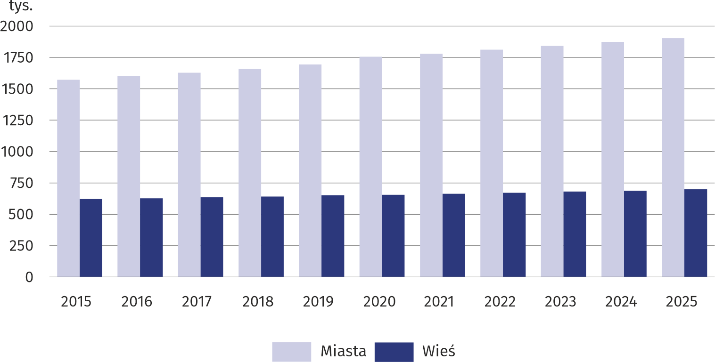
Wykres 1. Zasoby mieszkaniowe według lokalizacji (stan w dniu 31 grudnia)

Warunki mieszkaniowe
Na terenie województwa mazowieckiego w 2025 r. przeciętna liczba izb w mieszkaniu wynosiła 3,64, od 4,85 w powiecie ostrołęckim do 3,06 w Warszawie (w miastach było to 3,33, na wsi 4,48). Przeciętna powierzchnia użytkowa mieszkania w województwie mazowieckim wzrosła o 0,1 m² w porównaniu z rokiem poprzednim i wyniosła 74,3 m² (w miastach 64,4 m², na wsi 101,2 m²). W przeliczeniu na 1 osobę dawało to średnio 35,1 m² (w miastach 34,4 m², na wsi 36,4 m²). Największą przeciętną powierzchnię użytkową mieszkania odnotowano w powiecie warszawskim zachodnim – 110,0 m², natomiast najmniejszą w Warszawie – 58,9 m². Przeciętna liczba osób przypadających na 1 mieszkanie w porównaniu z 2024 r. zmniejszyła się i wyniosła 2,11. W miastach wskaźnik ten osiągnął wartość 1,87, a na wsi – 2,78. Najbardziej zaludnione mieszkania odnotowano w powiecie ostrołęckim, gdzie przeciętna liczba osób przypadających na 1 mieszkanie wynosiła 3,29. Najmniej zaludnione były mieszkania w Warszawie – 1,68.
Mieszkanie na wsi było większe niż w mieście średnio o 36,8 m²

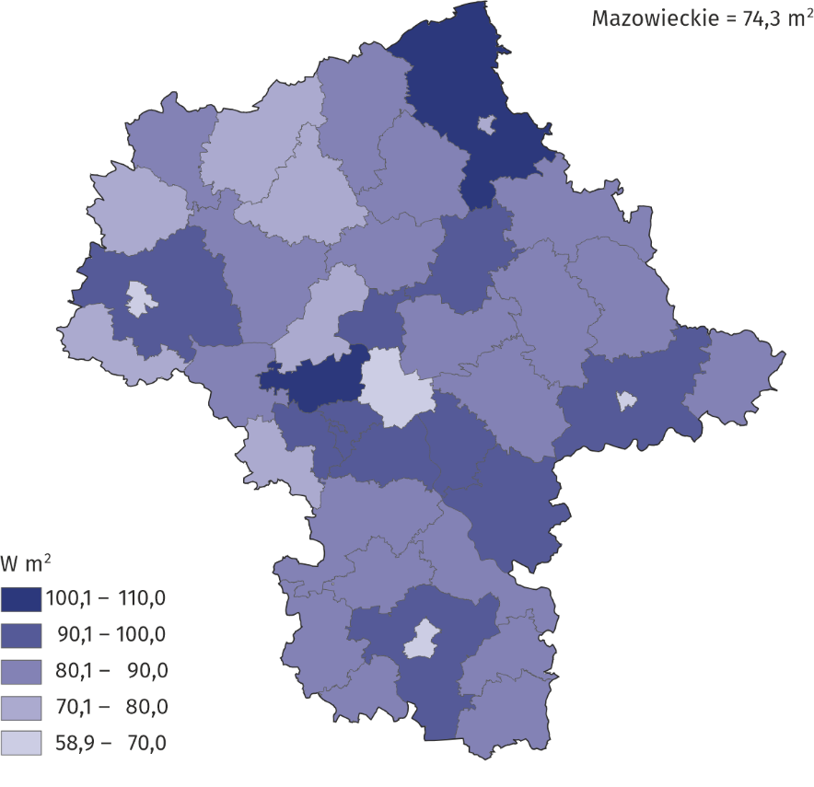
Mapa 1. Przeciętna powierzchnia użytkowa mieszkania w 2025 r. (stan w dniu 31 grudnia)

Wyposażenie mieszkań w instalacje techniczno-sanitarne
W wodociąg było wyposażonych ponad 97% mieszkań w województwie
W 2025 r. w wodociąg wyposażonych było 97,4% ogółu mieszkań w województwie, w ustęp spłukiwany – 95,3%, łazienkę – 94,1%, centralne ogrzewanie – 88,9%, gaz z sieci – 59,5%. Wśród powiatów najwyższe wskaźniki wyposażenia mieszkań w instalacje techniczno-sanitarne odnotowano w Ostrołęce (99,8% ogółu mieszkań posiadało wodociąg; 99,5% ustęp spłukiwany; 99,2% łazienkę) i w Warszawie (96,5% ogółu mieszkań wyposażonych było w centralne ogrzewanie). Najmniejszym odsetkiem mieszkań wyposażonych w wodociąg, charakteryzował się powiat lipski (90,7% ogółu mieszkań). Najmniej mieszkań wyposażonych w ustęp spłukiwany było w powiecie szydłowieckim (81,7% ogółu mieszkań), w łazienkę – w powiecie przysuskim (77,7%), w centralne ogrzewanie – w węgrowskim (69,0%). Najwięcej mieszkań podłączonych do instalacji gazowej było w powiecie warszawskim zachodnim (84,2% ogółu mieszkań), a najmniej w powiecie żuromińskim (0,5%).

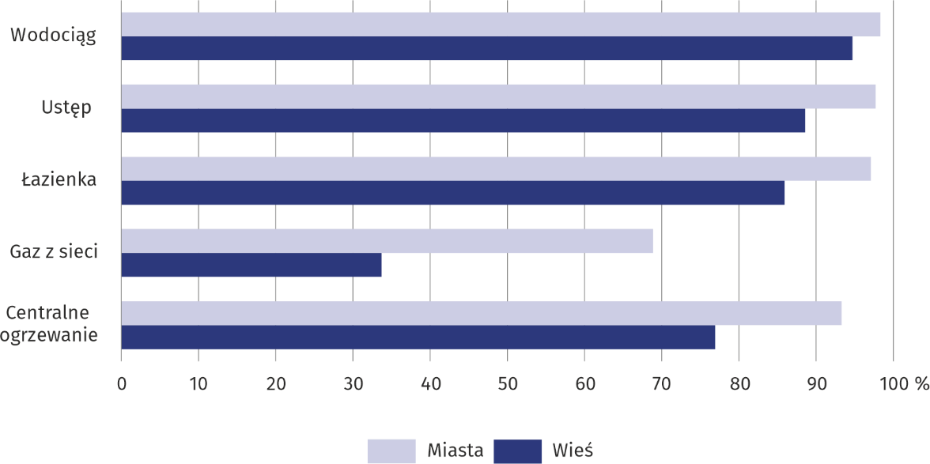
Wykres 2. Mieszkania wyposażone w instalacje techniczno-sanitarne w 2025 r. (stan w dniu 31 grudnia)

Zapotrzebowanie na najem lokali od gminy
Według stanu w dniu 31 grudnia 2025 r. liczba lokali mieszkalnych, na które obowiązywały umowy na najem z mieszkaniowego zasobu gmin (z wyłączeniem lokali zamiennych i tymczasowych pomieszczeń) wyniosła 90,9 tys. o łącznej powierzchni użytkowej 3747,5 tys. m². W porównaniu z 2024 r. ich liczba oraz powierzchnia użytkowa zmniejszyły się nieznacznie (odpowiednio o 14 lokali i o 6,0 tys. m²). Przeciętna powierzchnia wynajmowanego lokalu z mieszkalnego zasobu gminy ukształtowała się na tym samym poziomie co w 2024 r., osiągając 41,2 m². Liczba lokali mieszkalnych, na które obowiązywały umowy na najem socjalny wyniosła 10,3 tys., a ich powierzchnia 332,2 tys. m².
W porównaniu z 2024 r. spadła liczba gospodarstw domowych oczekujących na najem lokali mieszkalnych od gminy

W 2025 r. na najem lokali mieszkalnych od gminy (z wyłączeniem lokali zamiennych i tymczasowych pomieszczeń) oczekiwało 9,7 tys. gospodarstw domowych, w tym 5,1 tys. na najem lokali socjalnych. W porównaniu z 2024 r. liczba oczekujących na najem lokali mieszkalnych obniżyła się o 4,7%.
Na miasta przypadało 85,7% ogółu gospodarstw domowych oczekujących na najem lokali mieszkalnych od gminy, w przypadku najmu socjalnego było to 89,0%.

Dodatki mieszkaniowe
Jedną z form pomocy realizowanej przez gminę jest pomoc socjalna związana z wydatkami ponoszonymi przez lokatorów z tytułu zajmowanego mieszkania. W 2025 r. na terenie województwa mazowieckiego wypłacono 269,6 tys. dodatków mieszkaniowych na łączną kwotę 90066,3 tys. zł. Najwyższą kwotę dodatków wypłacono użytkownikom lokali gminnych (42597,0 tys. zł) oraz lokali spółdzielczych (23876,7 tys. zł).
Najwięcej dodatków mieszkaniowych wypłacono użytkownikom lokali gminnych

W porównaniu z 2024 r. zmniejszyła się zarówno liczba, jak i łączna kwota wypłaconych dodatków użytkownikom lokali mieszkalnych odpowiednio o 4,1% i 1,5%. Przeciętna wysokość dodatku mieszkaniowego wzrosła o 2,7%.

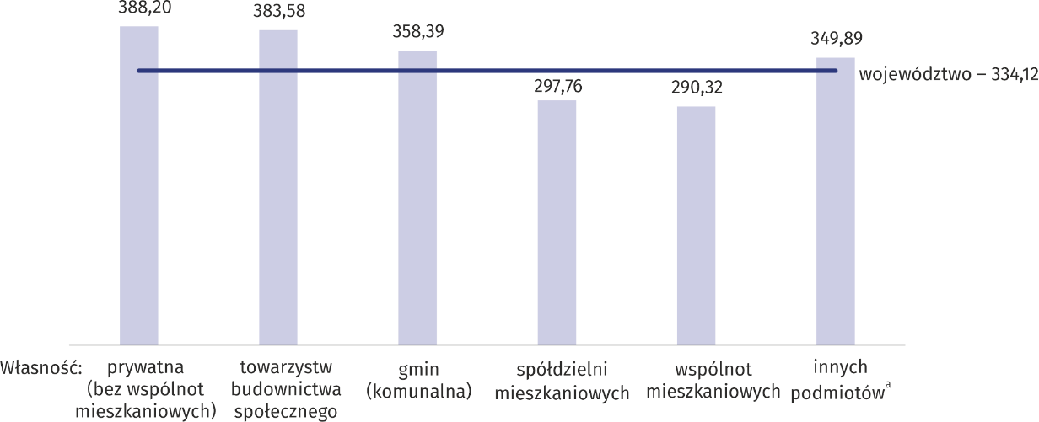
Wykres 3. Przeciętna wysokość dodatków mieszkaniowych według form własności mieszkań w 2025 r. (w zł)
a Mieszkania innych podmiotów obejmują zasoby: deweloperów, związków zawodowych, stowarzyszeń, fundacji, partii politycznych, samorządów zawodowych i gospodarczych, z pominięciem mieszkań stanowiących własność tych jednostek w budynkach wspólnot mieszkaniowych.

Gospodarka gruntami pod budownictwo mieszkaniowe
W zasobach gmin ponad 63% gruntów przeznaczonych było pod budownictwo jednorodzinne
Według stanu w dniu 31 grudnia 2025 r. gminy posiadały 1521,6 ha gruntów niezabudowanych przeznaczonych pod budownictwo mieszkaniowe, z czego 63,3% to grunty pod zabudowę jednorodzinną. Z ogólnej powierzchni gruntów przeznaczonych pod budowę mieszkań 71,2% znajdowało się na terenach miejskich. W porównaniu z rokiem poprzednim odnotowano wzrost powierzchni gruntów pod budownictwo mieszkaniowe o 8,5%. W 2025 r. gminy przekazały inwestorom pod budowę mieszkań 32,1 ha gruntów, w tym 82,2% pod zabudowę jednorodzinną. Przekazane grunty w miastach stanowiły 53,0% ogólnej ich powierzchni.
Najwięcej gruntów z zasobów gmin przekazanych inwestorom pod budownictwo mieszkaniowe przeznaczono pod inwestycje osób fizycznych – 72,0%, następnie spółek i innych jednostek – 17,8%, towarzystw budownictwa społecznego – 6,9%. Udział gruntów przekazanych pod budownictwo komunalne wyniósł tylko 0,6%.
W przypadku cytowania tej publikacji prosimy o podanie jej tytułu oraz wskazanie Urzędu Statystycznego w Warszawie jako autora. W sytuacji publikowania własnych obliczeń wykonanych na podstawie danych z tej publikacji, należy dodać zapis: Opracowanie własne na podstawie danych z publikacji Urzędu Statystycznego w Warszawie pt. „Zasoby mieszkaniowe w województwie mazowieckim w 2025 r.”.
Opracowanie merytoryczne:  Urząd Statystyczny w Warszawie  Dyrektor Agnieszka Ajdyn  Tel. 22 464 23 15 | Rozpowszechnianie:  Mazowiecki Ośrodek Badań Regionalnych  Centrum Informacji Statystycznej  Tel. 783 940 141
Osoba do kontaktu z mediami  w Urzędzie Statystycznym w Warszawie  Tel. 783 940 141  e-mail: m.kaluski@stat.gov.pl |   warszawa.stat.gov.pl

@Warszawa_STAT

@UrzadStatystycznywWarszawie

gus_stat

glownyurzadstatystycznygus

glownyurzadstatystyczny

Powiązane opracowania
Gospodarka mieszkaniowa w 2025 roku
Rocznik Statystyczny Województwa Mazowieckiego 2025
Statystyka gmin i powiatów województwa mazowieckiego w latach 2015 i 2024
Raport o sytuacji społeczno-gospodarczej województwa mazowieckiego 2026
Temat dostępny w bazach danych
Bank Danych Lokalnych (BDL) Gospodarka mieszkaniowa i komunalna
Dziedzinowe Bazy Wiedzy (DBW) Gospodarka mieszkaniowa i infrastruktura komunalna
Ważniejsze pojęcia dostępne w słowniku
Mieszkanie
Powierzchnia użytkowa mieszkania
Izba
Zaległości w opłatach za mieszkanie
Eksmisja
Koszty utrzymania zasobów lokalowych
Dodatek mieszkaniowy

